**МИНИСТЕРСТВО ОБРАЗОВАНИЯ НОВОСИБИРСКОЙ ОБЛАСТИ**

**ГОСУДАРСТВЕННОЕ БЮДЖЕТНОЕ**

**ОБРАЗОВАТЕЛЬНОЕ УЧРЕЖДЕНИЕ**

**«НОВОСИБИРСКИЙ ПОЛИТЕХНИЧЕСКИЙ КОЛЛЕДЖ»**

СПЕЦИАЛЬНОСТЬ 09.02.03 (230115)

ПРОГРАММИРОВАНИЕ В КОМПЬЮТЕРНЫХ СИСТЕМАХ

**КУРСОВАЯ РАБОТА**

**ПО ПРОФЕССИОНАЛЬНОМУ МОДУЛЮ**

**ПМ.01. РАЗРАБОТКА ПРОГРАММНЫХ МОДУЛЕЙ ПРОГРАММНОГО ОБЕСПЕЧЕНИЯ ДЛЯ КОМПЬЮТЕРНЫХ СИСТЕМ**

**По теме: “2D игра на движке Unreal Engine 4”**

Студенты: Гладких Павел /Дупак Александр/

Группа: ПКС 118

Руководитель __________/_____________/

« ___ » ____________ 2020 г.

Оглавление

Введение 3

Постановка задачи: 4

Построение алгоритма решения задачи: 5

Формы представления данных 6

Тестирование программы 8

Заключение 9

Список литературы 10

## Введение

Цель нашей работы – создание 2D игры на движке Unreal Engine 4.

Игровой движок - это объединенный в единое целое комплекс прикладных программ, с помощью которых обеспечивается графическая визуализация, звуковое сопровождение, перемещение внутриигровых персонажей, их действия в соответствии со скриптами, а также игра в сети, встроенные графические сцены, соблюдение физических эффектов и законов и многое другое.

Unreal Engine 4 - игровой движок, разрабатываемый и поддерживаемый компанией Epic Games, это набор инструментов для разработки игр, имеющий широкие возможности: от создания двухмерных игр на мобильные до AAA-проектов для консолей. Этот движок использовался при разработке таких игр, как *ARK: Survival Evolved*, *Tekken 7* и *Kingdom Hearts III*.

2D Платформер это - жанр компьютерных игр, в которых основной чертой игрового процесса является прыгание по платформам, лазанье по лестницам, собирание предметов, обычно необходимых для завершения уровня.

Мобы – это любой нестатичный объект в компьютерной игре. Частными случаями мобов являются игровые персонажи, персонажи, неуправляемые игроком, монстры.

Локация – это определенную местность, в которой проходит какой-то этап игры.

## 1. Постановка задачи:

1. В данной курсовой работе необходимо создать 2D игру на движке Unreal Engine 4 в жанре Платформер.
2. Язык скриптов должен реализован с помощью систем визуального скриптинга Blueprint.
3. В программе должно присутствовать меню, в котором можно запускать саму игру с самого начала и меню настроек, где можно менять расширение экрана.
4. Должно быть реализовано несколько видов враждебных мобов, чтобы персонаж мог их побежать.
5. Должно быть предусмотрено несколько видов текстур заднего вида, которые будут меняться, когда персонаж будет переходить на другую локацию, несколько видов текстур переднего вида (земля, дома, препятствия).

2. Построение алгоритма решения задачи

Алгоритм – это последовательность действий, направленных на решение задачи.



Схема 1. Алгоритм основной программы.

В данном алгоритме действия такие как движение, смерть, меню и т.д. были реализованы с помощью системы визуального скриптинга Blueprint.

Скрипт (сценарий) — это последовательность действий, описанных с помощью скриптового языка программирования (JavaScript, PHP, Perl, Python и др.) для автоматического выполнения определенных задач.

Скрипты в Unreal-Engine 4 пишутся на языке C++ либо на Blueprint.

Blueprint - система визуального скриптинга, представляющая собой визуальный интерфейс для создания элементов Геймплей, используемая в игровом движке Unreal Engine.

Общая схема Blueprint персонажа:

1.

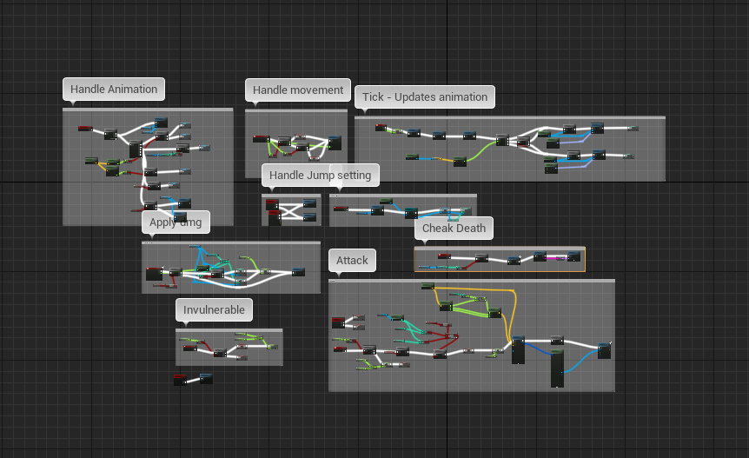

Рис. 1 Blueprint персонажа.

Другие Blueprint персонажа находятся в документе Blueprint.docx

## 3. Формы представления данных

Экранные формы. Форма (UserForm) — основной элемент пользовательского интерфейса. Это контейнер, который содержит другие элементы управления, например. метки, кнопки, текстовые поля, списки и др. В программах может быть несколько форм.

1.

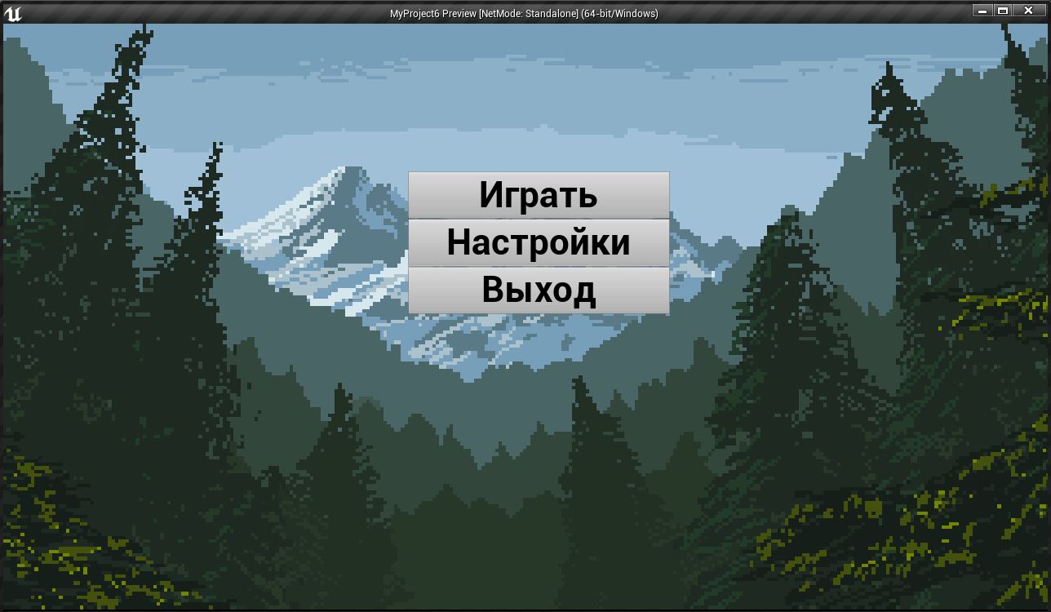

Рис. 1 Меню.

2.

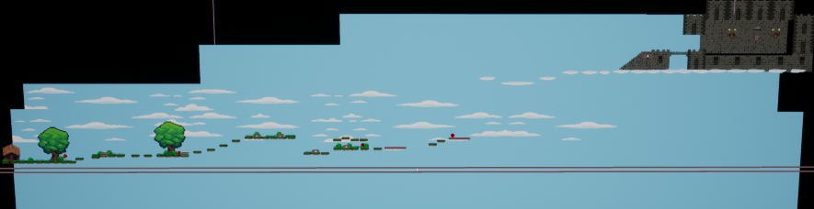

Рис. 2 Основное игровое поле.

3.

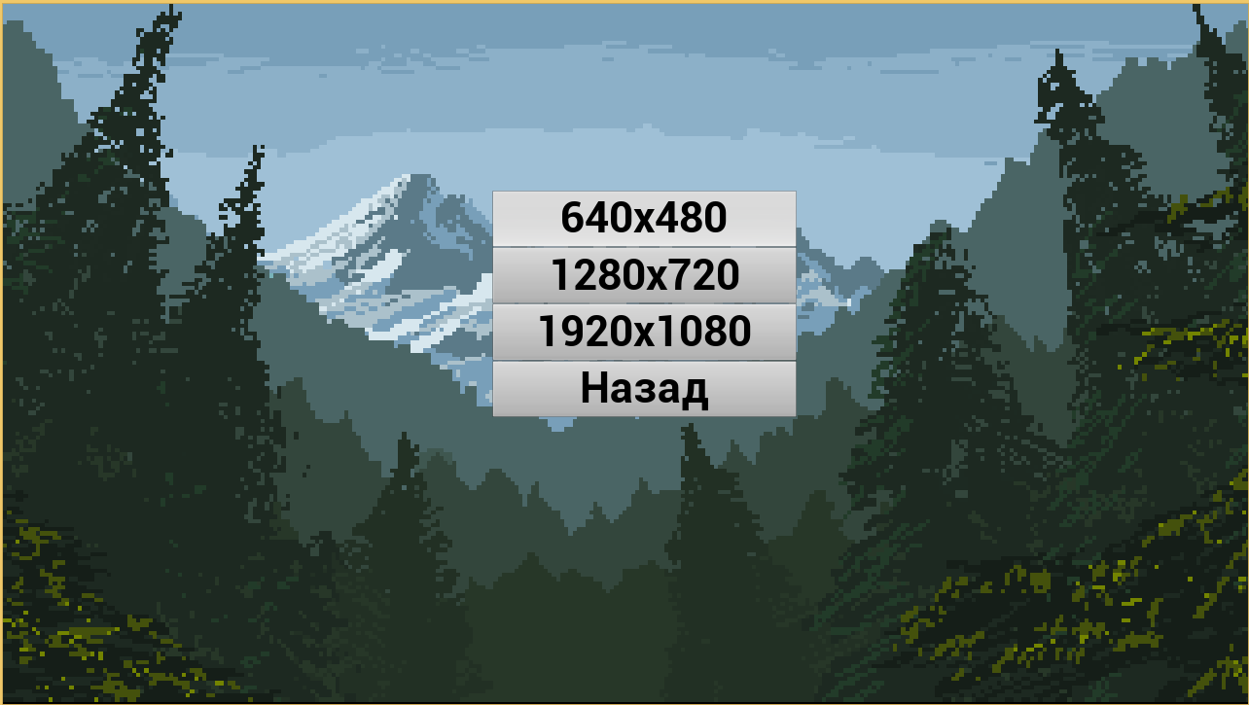

Рис. 3 Меню настроек.

4.

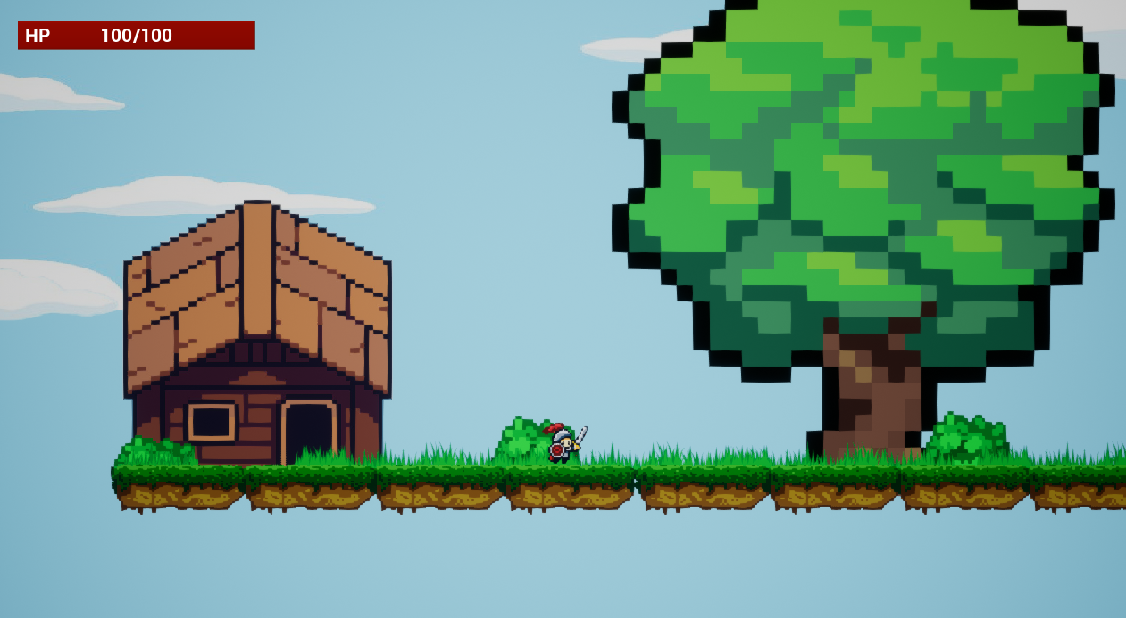

Рис. 4 Интерфейс пользователя.

## 4. Тестирование программы

Тестирование — это процесс исследования, испытания программного продукта, имеющий своей целью проверку соответствия между реальным поведением программы и её ожидаемым поведением на конечном наборе тестов. (процесс выполнения программы с целью нахождения ошибок).

Задача тестирования игр в том, чтобы сделать опыт новых игроков максимально приятным, не то, что сделать игру слишком простой, а сделать так, чтобы играть было интересно и не было каких-то явных багов и ошибок.

Таблица №1 Протокол тестирования игры



## Заключение

В данной курсовой была попытка создать игру и были решены следующие задачи:

1. Создана игра на движке Unreal Engine 4.
2. Игра разрабатывалась с помощью системы визуального скриптинга Blueprint.
3. Создана меню (рис.1), меню настроек (рис.3), интерфейс пользователя (рис.4), игровое поле (рис.4).
4. Созданы два вида враждебных моба, первый это слизняк, который имеет 30 единиц здоровья и наносит 10 урона, второй это Темный рыцарь, он же и является финальным боссом в игре, он имеет 50 единиц брони и 100 единиц здоровья, после его появляется портал и если в него зайти, то можно узнать кто создал эту игру.
5. Для игры были созданы текстуры переднего вида (текстура платформы, дома, травы, дерева, ламп, замка) и заднего (небо, облака).

В целом задачи, стоящие в данной курсовой были достигнуты, однако при выполнение данной работы были выявленные следующие недостатки созданного продукта:

1. Небольшое количество вражеских мобов.
2. Небольшое количество текстур.

В ходе выполнения курсовой работы был изучен движок Unreal-Engine 4. Создание игры способствовало закреплению теоретического материала на практике.

Наш проект является логически завершенной игрой. Также возможны изменения и добавления некоторых моментов в геймплей, такие как добавление новых мобов, разнообразных локаций, улучшенной боевой системой и музыки.

## Список литературы

1. YouTube канал “Rastrelly” https://www.youtube.com/channel/UCLeuwOxsJehYHfVdf-4h1CQ

2. YouTube канал “Институт марксизма-ленинизма” https://www.youtube.com/channel/UC4d4FQlX2zurgNmRAr2QDkg

3. YouTube канал “Unreal Engine Rus” https://www.youtube.com/c/Unreal-engine4Ru

4. YouTube канал “DorrianKarnet” https://www.youtube.com/channel/UCobWgR4Wp5eCQEryHvA8eYQ